МБДОУ д/с №21

Проект «В ожидании новогоднего чуда»
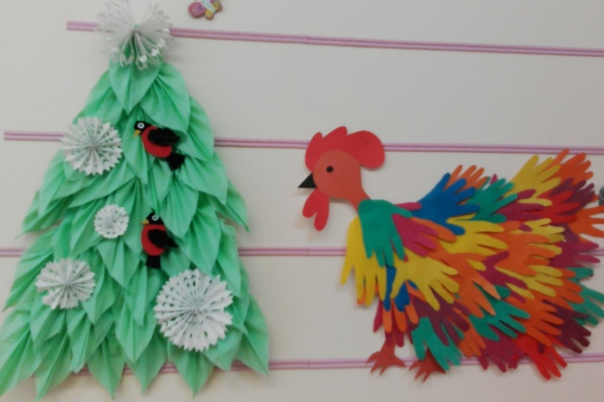
Воспитатели: Гузовская И. П.
Мощева Т. Н.

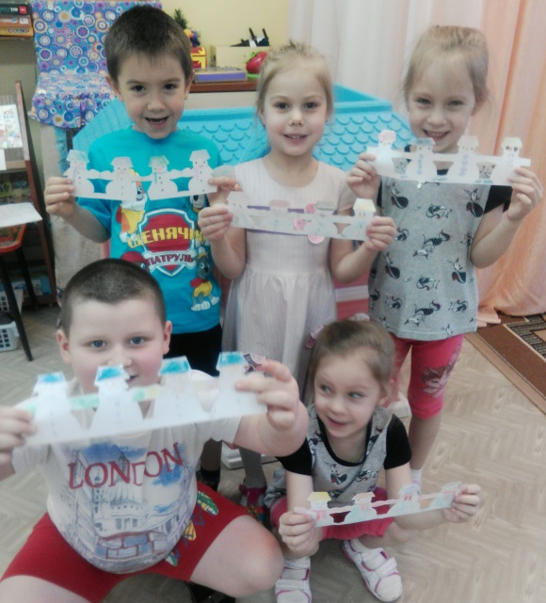

г. Зеленогорск, 2017

Тип проекта – творческий, познавательный
По числу участников – групповой
По времени проведения – краткосрочный проект (2 недели)
По характеру контактов – в контакте с семьей
Участники проекта: воспитанники старшей группы, педагоги старшей группы, музыкальный руководитель, родители.
Место реализации: МБДОУ д/с №21 «Золотой ключик», старшая группа
Цель: создание праздничной атмосферы в преддверии Новогоднего праздника через развитие творческого потенциала детей; через привлечение детей и родителей к активному разнообразному участию в подготовке к празднику и его проведению.
Задачи проекта:
- Развить любознательность, творческие способности, память.
- Развить эмоциональную отзывчивость детей, подвигнуть к проявлению добрых чувств друг другу.
- Приобщить детей к атмосфере всеобщего волшебства в предновогодние дни.
- Познакомить детей с общенародным праздником Новый год и его традициями.
- Воспитывать дружеские взаимоотношения, любовь к народным традициям.
- Повысить творческую активность и сплочённость воспитателей, детей и родителей.

Взаимодействие с семьёй:
- Привлечение родителей к подготовке новогоднего праздника, пошив костюмов, изготовление и приобретение атрибутов.
- Совместная деятельность детей и родителей в украшении группы.
- Папки - передвижки: «История празднования Нового года», «Какие поделки можно сделать на Новый год?».
- Разучивание стихотворений с детьми.
- Участие в выставке «Новогодняя фантазия».

Предполагаемый результат:
Для детей: развитие инициативы, активности, самостоятельности; расширение представлений об истории возникновения Новогоднего праздника, о традициях его празднования; самореализация, создание праздничного настроения.
Для педагога: внедрение новых методов в работе с детьми и родителями; сплочение коллектива детей и родителей через совместную деятельность; рост уровня информированности родителей о деятельности ДОУ; сохранение и укрепление русских семейных традиций в организации и праздновании Нового года; самореализация.

Этапы работы над проектом:
Подготовительный этап:
- Определение цели и задач проекта.
- Составление плана основного этапа проектирования.
- Подбор иллюстрированного материала по теме, дидактических игр.
- Подбор методической литературы, художественной литературы для чтения, загадок по теме, аудиозаписей.
Основной этап:
Познавательное и речевое развитие:
- тематические беседы «Что такое Новый год», «Правила поведения на празднике », «Как украсить дом к Новому году», «Новогодние традиции в России», «Новогодние традиции разных народов», «Деды Морозы из разных стран», «Ёлочные украшения»;
- составление рассказов «Новогодняя ёлка», «Дед Мороз в гостях у ребят », «Как дети готовились к встрече Деда Мороза », «Дед Мороз заболел», «Какой подарок я хочу на Новый год»;
- дидактические игры «Кто, где живёт», «Укрась ёлку», «Выкладывание ёлочки из палочек»;
- описательные загадки про живую и неживую природу зимой (про зверей, сезонные явления, зимние осадки);
- словесные игры «Отгадай и назови», «Что в мешке у Деда Мороза », «Скажи наоборот»;
- чтение художественной литературы;
- просмотр мультфильмов: «Тимошкина ёлка», «Снеговик-почтовик», «Снегурочка», «Сказка про Новый год», «Дед Мороз и лето», «Когда зажигаются ёлки».
Социально-коммуникативное развитие:
- сюжетно-ролевые игры «Дочки-матери», «Семья», «Детский сад», «Новогодняя почта», «Магазин новогодних подарков», «Подготовка к празднику».
Художественно-эстетическое развитие:
- изготовление панно «Огненный петух», «Где – то елка на опушке одинокая росла»;
- изготовление новогодних поделок для украшения группы: «Веселая снежинка», гирлянда «Веселый снеговик», «Новогодний венок»;
- письмо Деду Морозу «Мой подарок»;
- рисунки и аппликации на новогоднюю тематику «Снег идёт», «Новогодняя ветка», «Снегири прилетели», «Синички - сестрички».
- разучивание песен, танцев про Новый год.
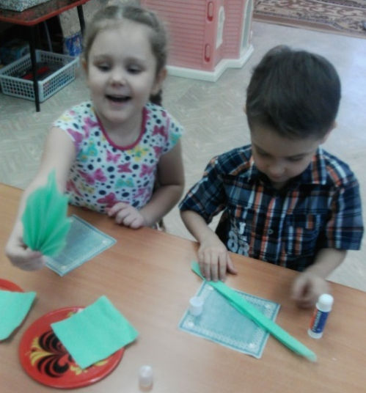
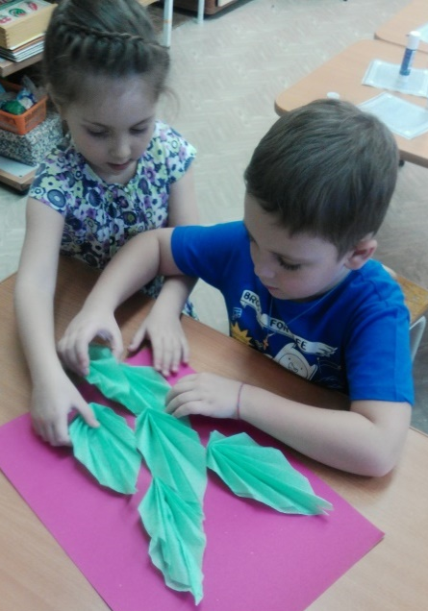
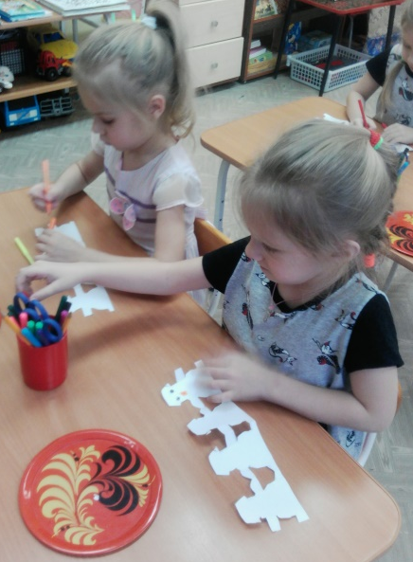

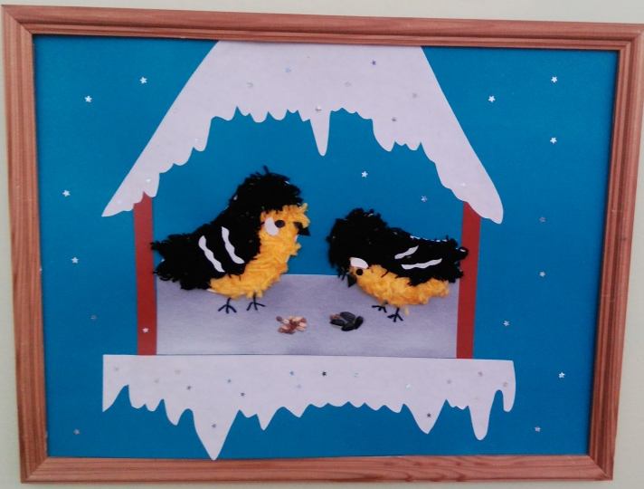

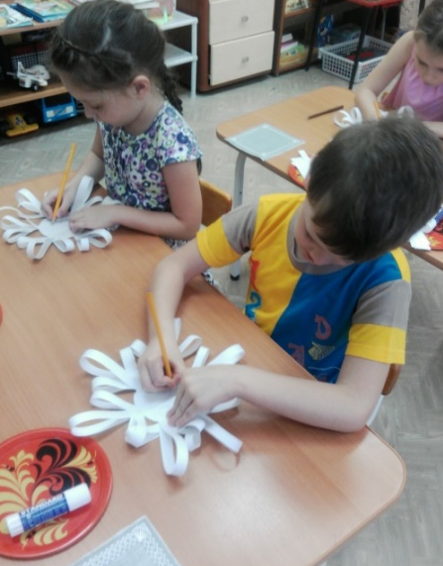
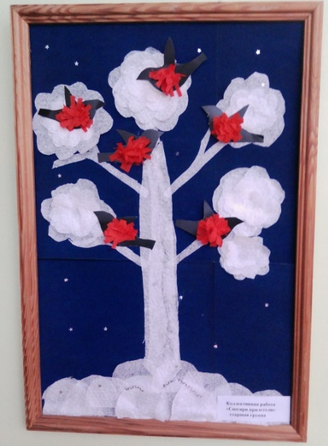

Физическое развитие:
- подвижные игры «Заморожу», «Замри», «Снежки», «Догони зайчика», «Снежная карусель», «По снежному мостику», «Найди Снегурочку! », «Два Мороза»;
- пальчиковые игры: «Зайчики», «Зимняя прогулка»;
- дыхательные игры: «Подуй на снежинку», «Подуй на снежок», «Снегопад».
Завершающий этап:
ПРОДУКТЫ ПРОЕКТНОЙ ДЕЯТЕЛЬНОСТИ

- Оформление выставки «Новогодняя фантазия»
- Новогодний праздник «Проделки Бабы Яги».
